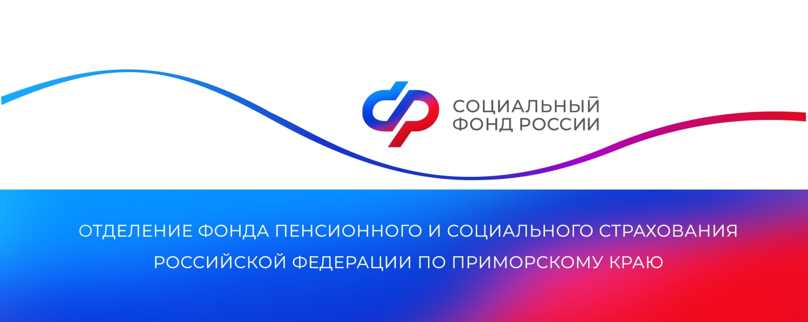
Более 1200 приморских семей направили средства материнского капитала на оплату детского сада

В прошлом году 1201 приморская семья оплатила средствами материнского капитала услуги детского сада для своих детей на общую сумму 42 миллиона рублей. Оплатить услуги муниципального или частного детского сада материнским капиталом можно не дожидаясь, когда ребенку исполнится 3 года. Данными средствами родители могут распорядиться в любое время на любого ребенка в семье, в том числе и на нескольких детей одновременно. В этом случае на каждого ребенка необходимо подать отдельное заявление. Это можно сделать через портал Госуслуг, либо обратиться в МФЦ или клиентскую службу ОСФР по Приморскому краю.
«Чтобы упростить для родителей процедуру распоряжения средствами материнского капитала на образование детей Отделение СФР заключает соглашения об информационном обмене с образовательными, в том числе и дошкольными, учреждениями. Фонд самостоятельно запрашивает копию договора об оказании образовательных услуг в этом учреждении, а владельцу сертификата достаточно лишь дистанционно подать заявление о распоряжении средствами маткапитала в электронном виде. После принятия положительного решения Отделение Социального фонда по Приморскому краю перечисляет средства маткапитала в течение 5 рабочих дней», — рассказала управляющий ОСФР по Приморскому краю Александра Вовченко.
Помимо детского сада материнским капиталом можно оплатить другие услуги для детей: спортивные секции, кружки и курсы; учебу в колледже, техникуме или вузе (в т.ч. второе высшее либо среднее специальное образование); проживание и коммунальные услуги в общежитии во время обучения.
С 1 февраля 2024 года материнский капитал проиндексирован на 7,4%. Максимальное повышение коснулось родителей, которые пока ни разу не распоряжались его средствами. Для таких семей сумма выросла на 43,4 тысячи рублей и составила 630,4 тысячи рублей. Если оформлен повышенный материнский капитал на второго ребенка и при этом не было никаких трат по сертификату, сумма выросла на 57,4 тысячи рублей, до 833 тысяч рублей. Родителям, сохранившим неполную сумму на сертификате, в феврале также был проиндексирован остаток средств.
Если у вас остались вопросы, вы можете обратиться к специалистам Отделения СФР по Приморскому краю, позвонив по телефону: 8-800-10-000-01 (звонок бесплатный).
Пресс-служба
Отделения Социального фонда России
по Приморскому краю

